Medienservice Travail.Suisse – 5. Februar 2019

Forumtheater „I Girl I Boy I Phone“:
Ichfindung in einer multikulturellen Welt

„Identitätsfindung junger Menschen in Zeiten der Globalisierung, der Digitalisierung und der Migration“ - so lässt sich das Thema der neuen Forumtheaterproduktion von Maralam für die Berufsfachschulen zusammenfassen. Die erste Phase des Projektes „I Girl I Boy I Phone“ ist abgeschlossen. Die Premieren in der Deutschschweiz, der Westschweiz und im Tessin sind erfolgreich über die Bühne gegangen. Jetzt geht es darum, weitere Schulen für das Projekt zu gewinnen. Träger des Projektes ist Travail.Suisse, der unabhängige Dachverband der Arbeitnehmenden.

Bruno Weber-Gobet, Leiter Bildungspolitik, Travail.Suisse

Die Forumtheaterproduktion „I Girl I Boy I Phone“ nimmt die teilnehmenden Berufsfachschulklassen mit auf eine Reise durch Fragen der Identitätsfindung junger Menschen in Zeiten der Globalisierung, der Digitalisierung (Industrie 4.0) und der Migration. Inhaltlich bedeutsam sind die unterschiedlichen Frauen- und Männerbilder, mit denen junge Menschen in der heutigen Zeit in ihrem familiären, schulischen, beruflichen, religiösen und gesellschaftlichen Umfeld konfrontiert werden. Besonders beachtet wird dabei die Rassismusdebatte, die durch Migrations- und Integrationsfragen wie auch durch die starke Vernetzung über die sozialen Medien angefacht wird.

Premieren waren erfolgreich

Das Forumtheaterprojekt wird in allen drei Sprachregionen durchgeführt. Zwar stehen alle drei sprachregionalen Projekte auf der gleichen Grundlage. Aber die Anpassung des Forumtheaters an die sprachregionale Jugendsprache verlangte von der jeweiligen Regie eine intensive Recherchearbeit bei den Jugendlichen vor Ort. Die starke Beteiligung der Lernenden am Forumtheater wie auch die Rückmeldung: „Das Forumtheater löste einiges aus. Die Lernenden sprachen auch nach einer Woche noch darüber“, zeigt, dass das Projekt einen Nerv bei den Jugendlichen trifft. Das ist insoweit auch verständlich, als die Lernenden an den Berufsfachschulen ganz verschiedene Nationalitäten aufweisen. An einer Vorstellung, an der rund 80 Lernenden teilnahmen, waren zum Beispiel 14 unterschiedliche Nationalitäten im Raum präsent.

Was versteht man unter einem Forumtheater?

Das Forumtheater ist eine besondere Theaterform. Sie setzt auf Interaktion. Die Szenen thematisieren Konflikte und fordern die Teilnehmenden heraus, aktiv ins Bühnengeschehen einzugreifen und ihre Vorschläge zur Lösung der Konflikte spielerisch einzubringen. Die Erfahrung zeigt, dass dieser Prozess des konkreten Ausprobierens von Lösungen für die Teilnehmenden spannend und befreiend ist – es wird viel gelacht. Begleitet wird das Forumtheater durch didaktisch-pädagogische Materialien zur Vor- und Nachbereitung. Während das Forumtheater eher eine ganzheitliche, auch die Emotionen und die Ästhetik einschliessende Form darstellt, werden mit den Materialien zur Vor- und Nachbereitung eher theoretisches, analytisches und mehr-perspektivisches Wissen zum Themenfeld aufgebaut. Es ermöglicht eine vertiefte und breite Reflexion des Themenfeldes.

Das Projekt geht weiter

2019 gibt es schon folgende vier Berufsfachschulen, welche das Forumtheaterprojekt
„I Girl I Boy I Phone“ durchführen werden.
- das Bildungszentrum Arbon in der Woche vom 18.02.19 bis zum 22.02.19,
- das „Centre Professionnel du Nord Vaudois (CPNV)“ in Lausanne vom 18.02.19 bis zum 21.02.19 und
- das „Centro Professionale Lugano-Trevano (CPT)“ vom 11.03.19 bis 15.03.19.
- das „Centre jurassien d'enseignement et de formation (CEJEF), Division technique“ in Pruntrut vom 01.04.19 bis zum 05.04.19

Das Forumtheaterprojekt „I Girl I Boy I Phone“ wird getragen von Travail.Suisse in Partnerschaft mit der Schweizerischen Direktorinnen- und Direktorenkonferenz der Berufsfachschulen SDK und dem Schweizerischen Verband für allgemeinbildenden Unterricht SVABU.

Die Produktion wurde unterstützt durch das Staatssekretariat für Bildung, Forschung und Innovation SBFI. Die Weiterführung des Projektes wird unterstützt durch Èducation 21 und den Industrieverband Swissmem.

Durchgeführt wird es durch das Theater Maralam (Deutschschweiz), CCN-théâtre du Pommier (Westschweiz) und das teatro pan (Italienische Schweiz).

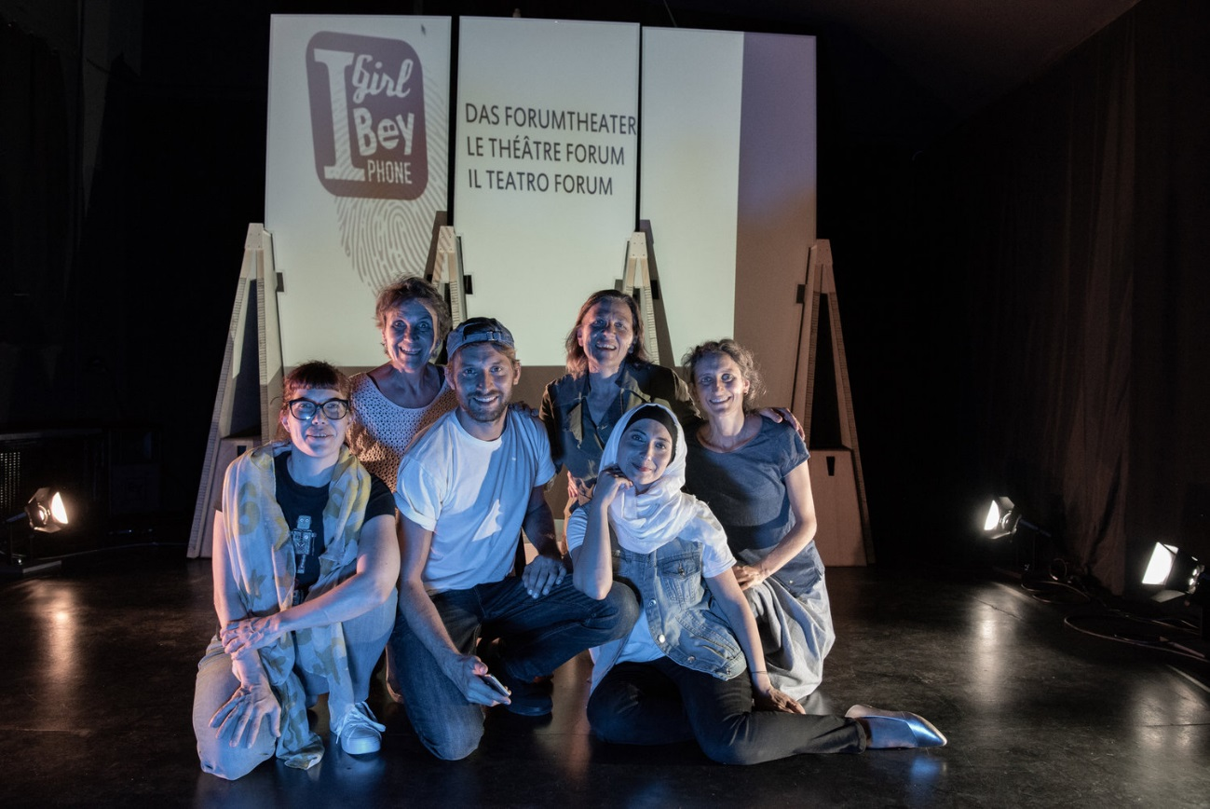

Die Crew des italienschsprachigen Teilprojektes

Travail.Suisse, Hopfenweg 21, 3001 Berne, Tel. 031 370 21 11, info@travailsuisse.ch,
www.travailsuisse.ch

https://www.igirlboyphone.ch/#/berufsfachschule-bbb/
https://www.igirlboyphone.ch/#/cpln/
https://www.igirlboyphone.ch/#/cpt-lugano-trevano/
https://www.igirlboyphone.ch/
http://www.teatro-pan.ch/didattica/progetti-scuole/80-igirliboyiphone; https://www.aargauerzeitung.ch/aargau/kanton-aargau/igirl-iboy-iphone-bei-diesem-mitmachtheater-sind-smartphones-erwuenscht-131922461

